Miércoles
05
de julio

Segundo de Primaria
Conocimiento del Medio

Las actividades recreativas

Aprendizaje esperado: describe cambios y permanencias en los juegos, las actividades recreativas y los sitios donde se realizan.

Énfasis: describe actividades recreativas del lugar donde vive, los lugares donde se realizan y como han cambiado con el tiempo.

¿Qué vamos a aprender?

Aprenderás a describir cambios y permanencias en los juegos, las actividades recreativas y los sitios donde se realizan.

¿Qué hacemos?

¡Las actividades recreativas!

Recuerda que incluso en una sesión usaste una televisión, que te permitió viajar en el tiempo, con ello descubriste algunas diferencias en las actividades recreativas que se practicaban antes, en comparación con las de ahora.

¿Lo recuerdas?

Si no lo recuerdas no te preocupes, en esta sesión vamos a recordar jugando todo lo que vimos en este tema.
En su momento se explicaba que la tecnología ha cambiado la forma en que ahora nos divertimos, tanto que ahora, contamos con dispositivos electrónicos que nos permite incluso, desde nuestro hogar, interactuar con personas de todo el mundo.

Esos son cambios importantes, y han modificado la forma en cómo se divierten actualmente las niñas y los niños.

También recuerda que hablamos de los espacios de recreación. No en todos los lugares podemos llevar a cabo las mismas actividades, por ejemplo, dentro de nuestro salón de clases no podemos jugar fútbol, debido a que podemos causar un accidente y lo más pertinente sería practicarlo en un lugar abierto o amplio como un parque, alguna cancha o bien, en un centro deportivo.

Como cuando vimos el ejemplo del papalote, que no se puede volar en cualquier lugar y nuestras compañeras y compañeros nos ayudaron a buscar el lugar más adecuado para divertirnos con él.

Ya te estás acordando. Antes de continuar recuerda que la recreación es el momento en el cual nos divertimos, imaginamos, hacemos actividades que nos gustan y nos hacen sentir bien. Fue una de las nuevas palabras que aprendiste y que se encuentra en la página 125 de tú libro de Conocimiento del medio de segundo grado.

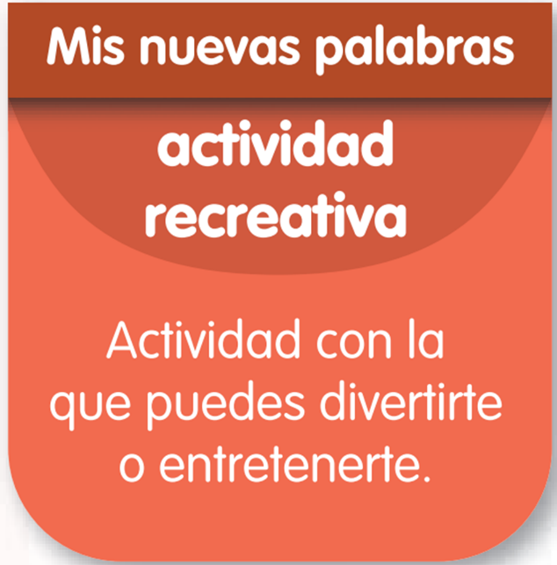
https://libros.conaliteg.gob.mx/P2COA.htm?#page/125

Lee en voz alta a definición.
Para reforzar nuestros conocimientos, lee con atención lo que te comenta el profesor Miguel, esto te ayudará a recordar, ¿Qué son las actividades recreativas?

Buenos días, niñas y niños les saluda el profesor Miguel, hoy vamos a recordar qué son las actividades recreativas.
Las actividades recreativas son aquellas que realizamos para divertirnos o entretenernos y nos ayudan a aprender nuevos conocimientos, desarrollar habilidades y sobre todo a sentirnos bien al realizarlas; con las actividades recreativas podemos imaginar, sentir y hasta cambiar nuestro estado de ánimo.

Recuerden que actividad recreativa no es lo mismo que juego, en los juegos nos divertimos siguiendo una serie de reglas como lo hemos visto en clases anteriores; en las actividades recreativas la reglas no tienen un papel tan importante, ya que, al tratarse de un acto libre, solo las hacemos para entretenernos, divertirnos, imaginar y sentirnos bien.

Las actividades recreativas pueden variar de acuerdo con la época y el lugar donde se desarrollan, hay algunas que se hacen desde que nuestras abuelitas y abuelitos eran pequeños; hay actividades que se pueden hacer solos o entre varias personas, lo más importante es divertimos y entretenernos.

Por ejemplo, Luis comenta lo siguiente: La actividad recreativa que yo realizo en este momento es cantar, me hace sentir bien y me alegra mucho y creo que a mí familia también.

Lucia: La mía es bailar, me ayuda a relajarme.

Tú, ¿Tienes alguna actividad recreativa que disfrutes mucho? Así como a Luis y Lucia que se divierten y les hace sentir bien.

Para continuar ten a la mano tú libro de Conocimiento del Medio, para que puedas consultarlo de la página 124 a la 130 en ellas encontrarán toda la información que recordaremos el día de hoy.

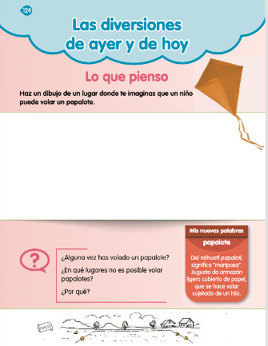
https://libros.conaliteg.gob.mx/P2COA.htm?#page/124
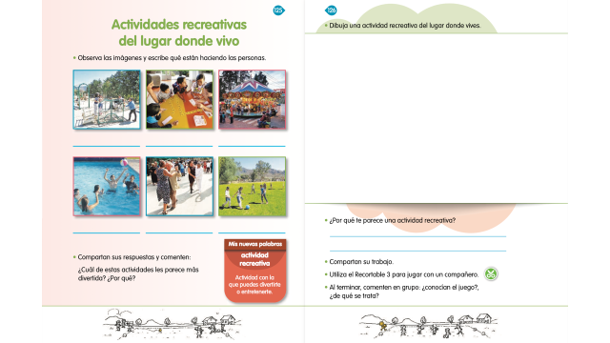

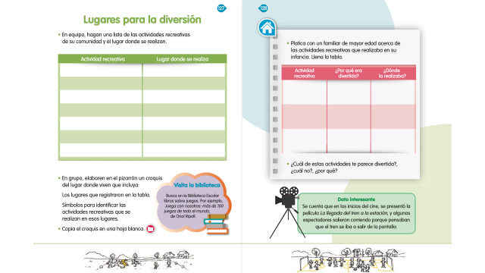
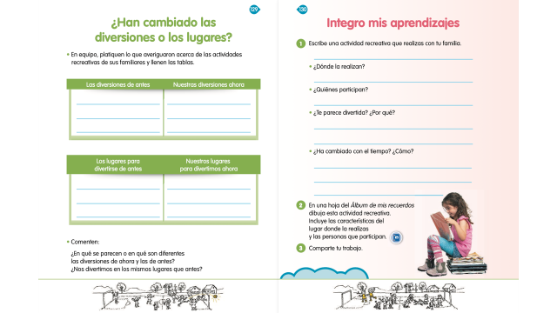

Recordemos que practicar una actividad recreativa no tiene que ver con la edad, estas las pueden realizar las niñas, los niños, los jóvenes, las señoras o los señores o los adultos mayores, todos podemos realizarlas y divertirnos mucho.

No hay edad para practicarlas.

¿Te das cuenta de que son elementos que vamos recordando del tema?

Ahora recuerda que en alguna de las sesiones revisamos unas imágenes del libro, ahí vimos actividades recreativas en diferentes espacios y con personas de diferentes edades. Lo mejor de todo era que todos ellos la pasaban bien y se divertían con lo que estaban haciendo.

¡Qué te parece que si con todo lo que ya repasamos hacemos un juego! usando una ruleta, de esa forma recordarás más actividades recreativas, las describiremos y también anotaremos una breve comparación sobre cómo se jugaban antes y ahora.

También puedes invitar a participar a los miembros de tu familia además de sus compañeras y compañeros, maestras y maestros de segundo grado, y por supuesto también algunos adultos.

¿Qué es lo que tienes que hacer?

Pon mucha atención. Se tiene una serie de materiales, una ruleta y una tabla que tendrás que llenar.
La ruleta tiene las siguientes actividades recreativas:

Actividades en el agua.
Ver televisión en casa.
La feria.
Bailar.
Caminar y observar.
Actividades en familia.

Al girarla saldrá una actividad recreativa que salga, llenaremos la tabla que tenemos en el pizarrón. Las columnas indican:

Actividad recreativa.
Lugar donde se realiza.
Cambios que ha tenido con el tiempo.

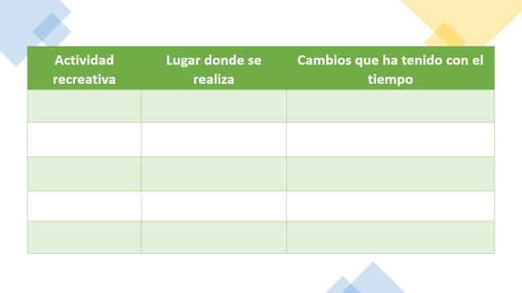

Es interesante, ya queremos empezar.

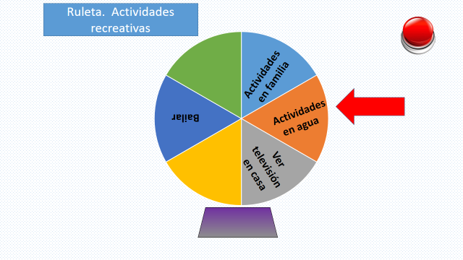
Resultado de la ruleta: Actividades en el agua.
Podemos pasar muchas horas en esta actividad recreativa porque es muy divertida, recuerdas que platicamos del Lago de Chapultepec, que hoy podemos subirnos a una lancha de plástico y moverla con los pies a través de un mecanismo diseñado para ello.
Te puedo decir que el abuelo de Luis le platicó que cuando era joven, iba al Lago de Chapultepec, solo que las lanchas eran de madera y solo se movían a través de remos.

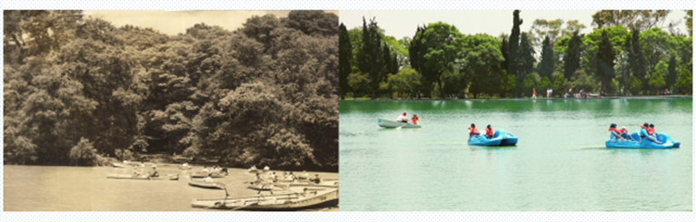

Con lo que se acaba de comentar podemos llenar nuestra tabla.

Actividad recreativa: Actividad en el agua.
Lugar donde se realiza: Lago de Chapultepec.
Cambios que ha tenido con el tiempo: Antes las lanchas eran de madera, ahora son de plástico.
Se girará varias veces la ruleta y veras los resultados.

Giremos nuevamente la ruleta para ver qué actividad nos señala.

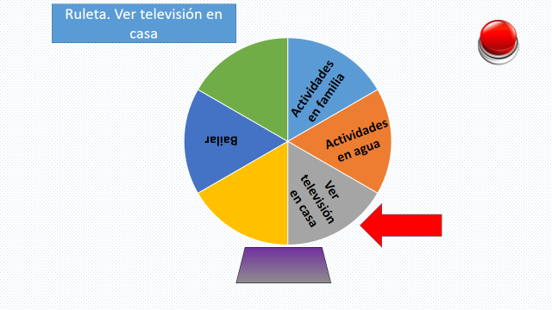
Resultado de la ruleta: Ver televisión en casa.

Lee con atención a una compañera, que te ayudará con esta actividad recreativa.
1. Niña. Ver televisión en casa.

Hola mi nombre es Alejandra, yo vivo en una comunidad del estado de Guanajuato, recuerdo que en uno de los programas donde revisamos el tema de las actividades recreativas nos hablaron de la televisión, nos contaron que antes había pocos canales y programas, que para cambiar los canales o subir el volumen tenían que levantarse a cámbialos con los botones grandes que la televisión tenía.
Ahora les puedo decir que hay tantos canales que hasta puedo ver una caricatura del Japón, además a las televisiones se les llama también pantallas y no podemos pensar en ellas sin su control remoto.

Escribe en la tabla:

Actividad recreativa: Ver televisión en casa.
Lugar donde se realiza: En casa.
Cambios que ha tenido con el tiempo: La televisión tiene más canales y programas, incluso de otros países y uso del control remoto.

A girar la ruleta a ver qué actividad recreativa nos marca ahora.

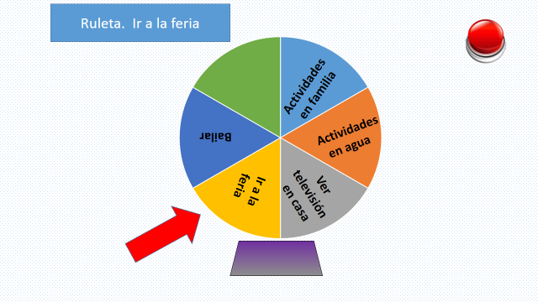
Resultado de la ruleta: La feria.

Lee lo que comenta el maestro Francisco sobre la feria.

2. Maestro. La feria.

Buenos días, quiero que juntos recordemos cuando el maestro Daniel nos habló de que se acostumbraba a ir a la feria, yo soy del estado de Baja California Sur, vivo en una ciudad pequeña, cuando yo era niño llegaba la feria, se ponía sobre la avenida principal, a mí me gustaba mucho subirme al carrusel, la rueda de la fortuna siempre me daba miedo, así que la evitaba.

En esta clase nos hablaron de que, aunque sigue habiendo ferias, también hay algunos lugares que les llaman parques de diversiones y que están en lugares fijos, cuentan con juegos diferentes a los tradicionales, por ejemplo, aquellos que te ponen de cabeza o te elevan a gran altura. Yo sigo prefiriendo el carrusel, la feria será una diversión que pasará de generación en generación y que cada día trae emoción y diversión.

Gracias al profesor Francisco, vamos a escribir lo que nos compartió.

Quedaría de la siguiente forma:

Actividad recreativa: La feria.
Lugar donde se realiza: En feria.
Cambios que ha tenido con el tiempo: Parque de diversiones, lugar fijo, juegos poco tradicionales.

Giramos la ruleta nuevamente por favor.

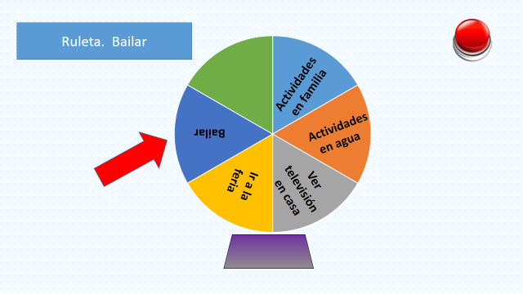
Resultado de la ruleta: Bailar.

El baile es una actividad que me gusta desde que era niño, se han incorporado nuevos ritmos y estoy seguro que seguirán cambiando.

3. Maestro. Bailar.

Cuando yo practico el baile, me relajo y divierto, hace algunos años me gustaba ir a la Alameda Central los domingos a ver a los adultos cómo bailaban, ahí aprendí algunos pasos, ahora existen academias de baile, y los ritmos son diferentes y a veces creo que son complicados, yo solo los veo y sigo disfrutando bailar los ritmos que yo aprendí.

Escribe en la tabla:

Actividad recreativa: Bailar.
Lugar donde se realiza: Alameda Central.
Cambios que ha tenido con el tiempo: Academias de baile y ritmos diferentes.

Se están organizando bien estas ideas principales.

Giraremos nuevamente la ruleta.
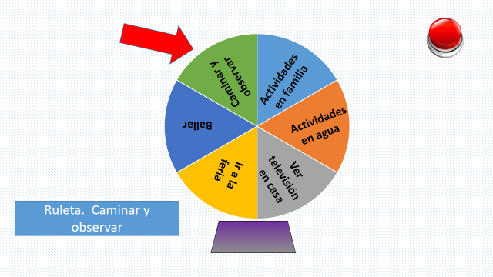
Resultado de la ruleta: Caminar y observar.

Lee lo que comenta la compañera.

4. Alumna. Caminar y observar.

Hola, quiero compartirles que aquí en donde vivo podemos caminar por muchos lugares, podemos ir al centro del pueblo a ver las actividades como pintar, también me gusta observar a las personas que caminan en la plaza o los que ahí venden, los disfruto mucho, es un buen paseo.

De igual manera he visto en la televisión que en algunas ciudades hay plazas comerciales grandes, las personas acuden ahí, a caminar y observar y pasan horas de diversión ya sea solos o acompañados.

Finalmente, la actividad es caminar y observar, aunque se realiza en diferentes sitios.

Gracias por la aportación que nos hace nuestra compañera. Anota la información para completar nuestra tabla.

Quedaría de la siguiente forma:

Actividad recreativa: Caminar y observar.
Lugar donde se realiza: Centro del pueblo.
Cambios que ha tenido con el tiempo: Plazas comerciales.

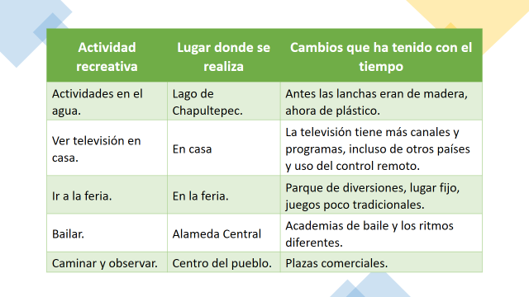

Cómo pudiste darte cuenta, hay diferentes actividades recreativas que podemos realizar, lo importante de ellas es divertirnos y entretenernos.

Recuerda que el juego no es lo mismo que las actividades recreativas, en los juegos hay reglas y para llegar a ganar o la meta se deben de respetar y en las actividades recreativas no tienen un papel tan importante, ya que, al tratarse de un acto libre, solo las hacemos para entretenernos, divertirnos, imaginar y sentirnos bien.

- Las actividades recreativas se pueden realizar solos, acompañados con amigos o en familia.

- Las características de las actividades recreativas tienen que ver con el lugar en donde vivimos.

- Los lugares en donde realizamos las actividades recreativas han cambiado con el paso del tiempo.

A pesar de que las actividades recreativas han cambiado con el tiempo, siguen siendo importantes para nuestra diversión y entretenimiento

Si te es posible consulta otros libros y comenta el tema de hoy con tu familia.

¡Buen trabajo!

Gracias por tu esfuerzo.

*Este material es elaborado por la Secretaría de Educación Pública y actualizado por la Subsecretaría de Educación Básica, a través de la Estrategia Aprende en Casa.

Para saber más:
Lecturas

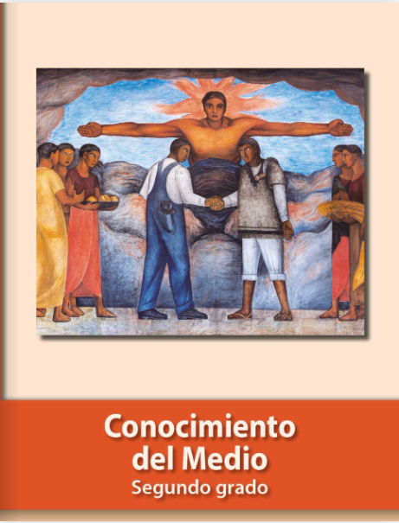
https://libros.conaliteg.gob.mx/P2COA.htm

